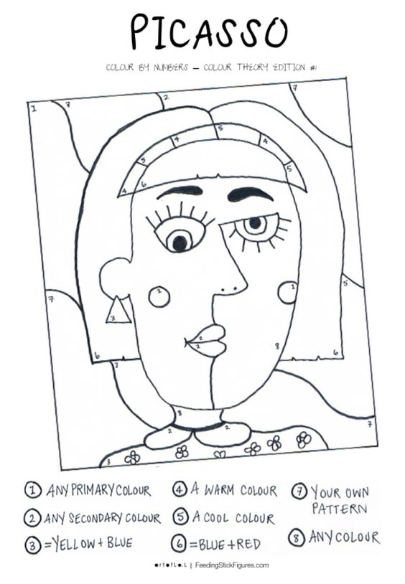

Tłumaczenie wykonania:
- Dowolny podstawowy kolor (żółty, niebieski, czerwony)
- Dowolny kolor wtórny – pochodny podstawowych
- Niebieski + żółty
- Ciepły kolor
- Fajny kolor
- Niebieski + czerwony
- Twój własny wzór
- Dowolny kolor.

Życzę dobrej zabawy

